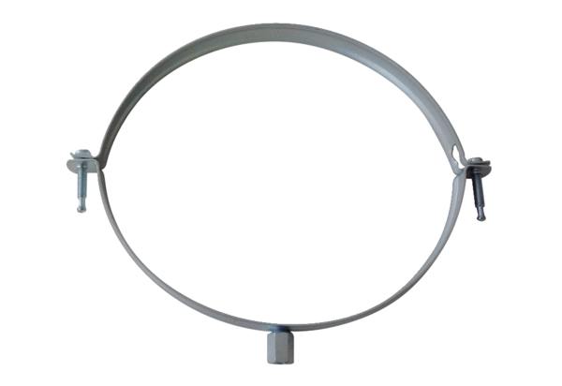Pričvrsna obujmica MT-LS125Jedinica za pakiranje: 1 komAsortiman: K
Broj artikla: 0018.0065Proizvođač: MAICO

